Министерство образования и науки Российской Федерации

Федеральное государственное бюджетное образовательное учреждение высшего профессионального образования

ТОМСКИЙ ГОСУДАРСТВЕННЫЙ УНИВЕРСИТЕТ

СИСТЕМ УПРАВЛЕНИЯ И РАДИОЭЛЕКТРОНИКИ (ТУСУР)

Кафедра компьютерных систем в управлении и проектировании (КСУП)

Пояснительная записка

к практическому заданию «Контакты ContactsApp»

Задание выполнил

Студент гр. 588 – 2:

А.Р. Дягай

«__» _______2020г.

Задание проверил

А.Е. Горяинов

«__» _______2020г.

**Содержание**

1. Назначение приложения 3

2. Пользовательский интерфейс 4

3. Диаграммы пакетов приложения 8

4. Диаграммы классов приложения 9

5. Описание тестирования приложения 9

6. Описание сборки установщика 9

7. Описание модели ветвления 11

# Назначение приложения

Пользовательское приложение ContactsApp, предназначено для ведения и хранения контактов. Приложение должно:

1. Обеспечивать стабильную работу приложения при порядке 200 контактов.
2. Обеспечивать поиск, навигацию по созданным контактам по фамилии и имени.
3. Предоставить инструменты для просмотра и редактирования контактов.
4. Сохранять и восстанавливать контакты между сессиями приложения.
5. Выполнять промежуточные сохранения контактов на машине пользователя на случай аварийного завершения программы, отключения компьютера и т.д. – для защиты от потери данных.

**Приложение – референс:** контакты мобильного телефона.

# Пользовательский интерфейс

После запуска приложения перед пользователем появляется главное окно (рис. 2.1). Двухколоночная верстка главного окна содержит список всех контактов в левой панели и отображает текущий выбранный контакт в правой панели. В списке контактов показаны фамилии контактов, в один момент времени может быть выбран только один контакт (далее – текущий контакт).

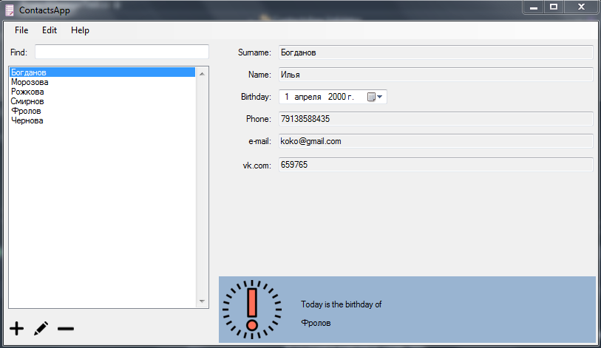

Рисунок 2.1 – Макет главного окна приложения ContactsApp

На панели со списком контактов внизу располагаются три кнопки в виде пиктограмм: Add Contact («Создать новый контакт»), Edit Contact («Редактировать текущий контакт»), Remove Contact («Удалить текущий контакт»).

При выборе контакта в списке, выбранный контакт отображается в правой панели. Главное окно не позволяет редактировать содержимое контакта – только просмотр. Также в правой панели под текущим контактом отображается информационная панель с сегодняшними именинниками (см. рис. 2.1).

При нажатии на кнопку Add Contact и Edit Contact появляется окно создания/редактирования контакта в диалоговом режиме (рис. 2.2). Для нового контакта окно изначально не заполнено (установлена лишь дата рождения по умолчанию). Для редактирования уже существующего контакта все поля должны быть предзаполнены данными текущего контакта.

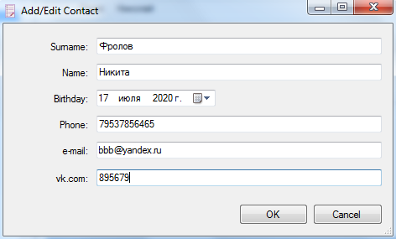

Рисунок 2.2 – Макет окна редактирования контакта в приложении ContactsApp

При нажатии на кнопку OK окно создания контакта закрывается, в список контактов главного окна добавляется новый контакт. При редактировании текущей контакта, нажатие на кнопку OK должно обновить фамилию контакта в списке контактов (если фамилия текущего контакта была изменена/исправлена), и обновить отображаемый контакт в правой панели приложения. При нажатии кнопки Cancel создание/редактирование контакта отменяется (новый контакт не добавляется, исходный контакт остается без изменений).

В случае ввода пользователем некорректных данных (нарушение допустимой длины фамилии, имени, указание невозможной даты рождения или неправильного номера телефона), данная ситуация должна быть обработана соответствующим образом.

При нажатии на кнопку Remove Contact главного окна текущий контакт удаляется. Перед удалением должно появиться окно с запросом на разрешение записи: «Do you really want to remove this contact: <Фамилия текущего контакта>». При нажатии на кнопку OK происходит удаление, при нажатии на кнопку Cancel удаление отменяется.

**Меню главного окна** содержит следующие пункты:

* File:
* Exit (Выйти из приложения – Alt+F4)
* Edit:
* Add Contact (Создать контакт)
* Edit Contact (Редактировать текущий контакт)
* Remove Contact (Удалить текущий контакт)
* Help:
* About (Вызвать окно «О программе» – F1) (см. рис. 2.3)

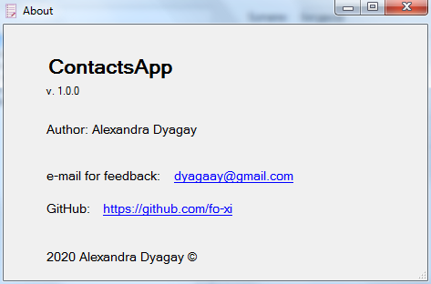

Рисунок 2.3 – Макет окна «About» приложения ContactsApp

Таким образом, в программе должно быть реализовано три окна:

* Главное окно.
* Окно создания/редактирования контакта.
* Окно «About».

Верстка главного окна и окна создания/редактирования контакта должна быть адаптивной. Окно «About» имеет фиксированный размер. Создание дополнительных элементов управления для уменьшения дублирования кода остается на усмотрение разработчика или руководителя. Загрузка контактов осуществляется при запуске программы до вывода главного окна пользователю, сохранение контактов в файл должно выполняться в случаях:

1. создания нового контакта;
2. удаления контакта;
3. закрытии приложения;

# Диаграммы пакетов приложения

На рисунке 3. 1 представлена диаграмма пакетов приложения.

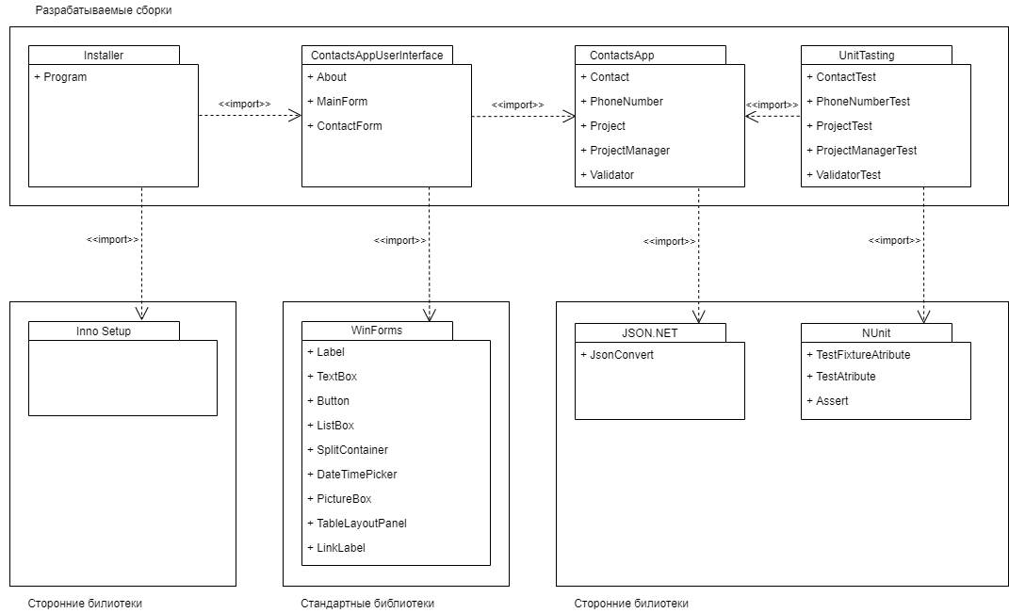

Рисунок 3.1 – Диаграмма пакетов приложения

# Диаграммы классов приложения

На рисунке 4.1 представлена диаграмма классов приложения.

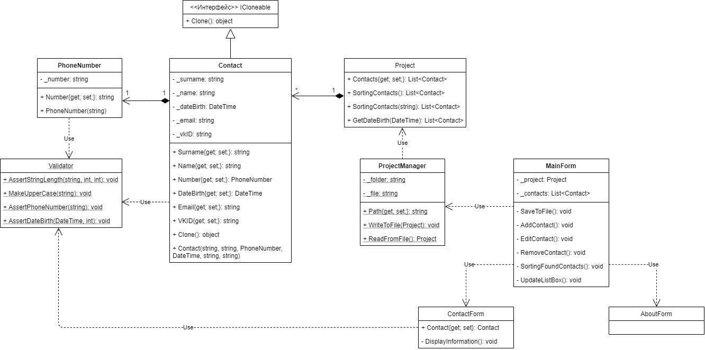

Рисунок 4.1 – Диаграмма классов приложения

# Описание тестирования приложения

Автоматическому тестированию подлежали методы бизнес – логики ContactsApp: Contact, PhoneNumber, ProjectManager, Project, Validator. Ручному тестированию подлежали методы интерфейса.

Степень покрытия кода тестами для всего проекта = 100%.

# Описание сборки установщика

Установщик собирается с помощью инструмента Inno Setup.

Inno Setup – система создания инсталляторов для Windows – программ с открытым исходным кодом.

Сценарий установщика выглядит следующим образом (рис. 6.1):

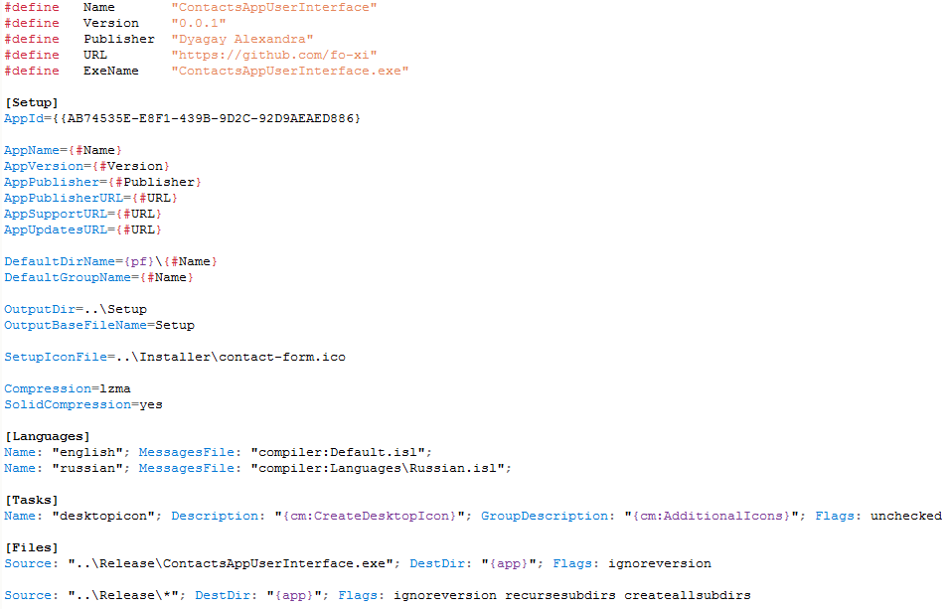

Рисунок 6.1 – Сценарий установщика

Продолжение сценария установщика представлен на рис. 6.2



Рисунок 6.2 – Продолжение сценария установщика

InnoSetup позволил создать сценарий для сборки установщика, однако запуск самого сценария, а также возможная подготовка файлов для установщика, потребовала дополнительных действий, которые выполнялись вручную, а именно, были прописаны в качестве событий успешного построения следующие команды:

//Создает подпапку Release в папке InstallScripts.

md$(SolutionDir)InstallScripts\Release

//Копирует в созданную подпапку Release все файлы exe и dll

xcopy$(SolutionDir)ContactsAppUserInterface\$(OutDir)*.dll$(SolutionDir)InstallScripts\Release

xcopy$(SolutionDir)ContactsAppUserInterface\$(OutDir)*.exe$(SolutionDir)InstallScripts\Release

//Запускает InnoSetup для сборки установщика.

$(SolutionDir)packages\Tools.InnoSetup.6.0.5\tools\ISCC.exe$(SolutionDir)InstallScripts\Installer\Installer.iss

//Удаляет подпапку Release (на случай, чтобы при следующей компиляции в установщик не попали старые результаты компиляции).

rmdir /s /q $(SolutionDir)InstallScripts\Release

# Описание модели ветвления

При разработке приложения использовалась модель ветвления GitFlow. В ветке master хранилась официальная история релиза, а ветка development служила в качестве интеграционной ветки для новых функций.

Каждая новая функциональность разрабатывалась в отдельной ветке feature. Ветки функций создавались на основе ветки development. Когда работа над новой функциональностью была завершена, она вливалась назад в development.

На рис. 7.1 представлена модель ветвления, которая использовалась при разработке приложения.

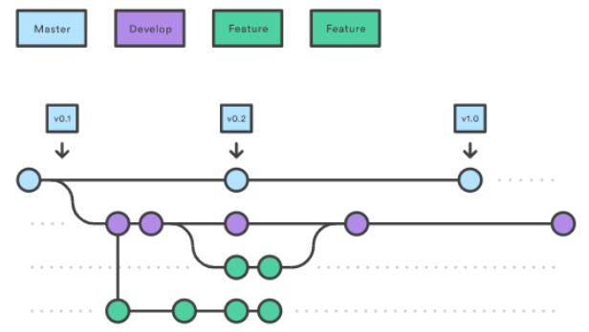

Рисунок 7.1 – Модель ветвления

Ссылка на репозиторий: https://github.com/fo-xi